Муниципальное автономное дошкольное образовательное учреждение детский сад комбинированного вида «Родничок»

Влияние поисково-экспериментальной деятельности на познавательно-речевое развитие детей старшего дошкольного возраста

Выполнила: воспитатель Синько Г. Т.

пгт Междуреченский
январь 2014 г.

Библиографическое описание: Спиридонова Н. А. Влияние поисково-экспериментальной деятельности на познавательно-речевое развитие детей старшего дошкольного возраста [Текст] / Н. А. Спиридонова // Актуальные задачи педагогики: материалы III междунар. науч. конф. (г. Чита, февраль 2013 г.). — Чита: Издательство Молодой ученый, 2013. — С. 62-65.

Речь — великий дар природы, благодаря которому люди получают широкие возможности для общения друг с другом. Речь соединяет людей в их деятельности, помогает понять, формирует взгляды и убеждения, оказывает огромную услугу в познании мира. Будущий первоклассник должен уметь связно, логично, последовательно и выразительно излагать свои мысли, создавать разные типы текстов по темам доступным его пониманию.
Развитие речи и экспериментирование тесно связаны между собой. Необходимо отметить двусторонний характер этих связей. Умение четко выразить свою мысль облегчает проведение опыта, в то время как пополнение знаний об окружающем мире способствует развитию речи. Дошкольники в процессе экспериментирования учатся ставить цель, решать проблемы и проверять их опытным путем, делать выводы, простые умозаключения. Радость, удивление и даже восторг они испытывают от своих маленьких и больших «открытий», которые вызывают у детей чувство удовлетворения от проделанной работы. В процессе экспериментирования дошкольник получает возможность удовлетворить присущую любознательность, ответить самому на сто тысяч «почему? зачем? как? что будет, если…?».
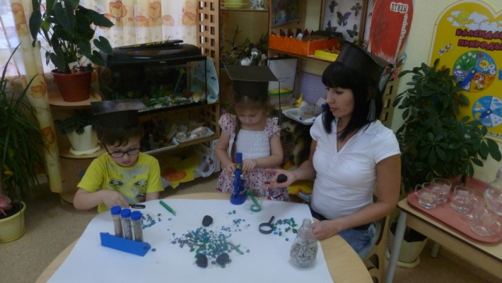
Китайская пословица гласит: «Расскажи — и я забуду, покажи — и я запомню, дай попробовать — и я пойму». Усваивается все прочно и надолго, когда ребенок видит, слышит и делает сам. Вот на этом и основано активное внедрение детской опытно-экспериментальной деятельности в практику нашей группы. Работу с детьми старшего дошкольного возраста по данной теме реализуем через образовательную программу ДОУ, разработанную на основе комплексной программы «Детство» под редакцией Логиновой В. И., Бабаевой Т. И., а именно через образовательные области «Познание», «Коммуникация», «Художественное творчество».
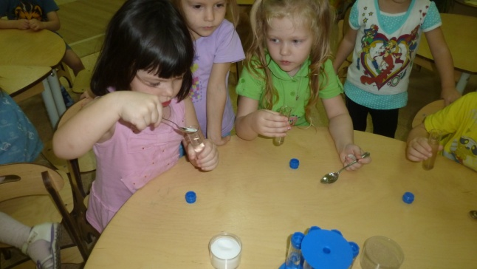
Для того, чтобы процесс организации экспериментов в группе стал доступным, изучили соответствующую литературу, требования программы, федеральные государственные требования к организации предметно-пространственной среды для экспериментирования в старшем дошкольном возрасте.
Цель поисково-экспериментальной деятельности дошкольников: развитие познавательных интересов, потребности и способности самостоятельной поисковой деятельности на базе обогащенного и сформированного эмоционально-чувственного опыта.
Вся дальнейшая работа была направлена на реализацию следующих задач:
- формировать способность видеть многообразие мира в системе взаимосвязей;
- развивать наблюдательность, умение сравнивать, анализировать, обобщать, развивать познавательный интерес в процессе экспериментирования, устанавливать причинно-следственную зависимость, умение делать выводы;
- развивать речь
- расширять перспективу развития поисково-познавательной деятельности, поддерживать у детей инициативу, самостоятельность.
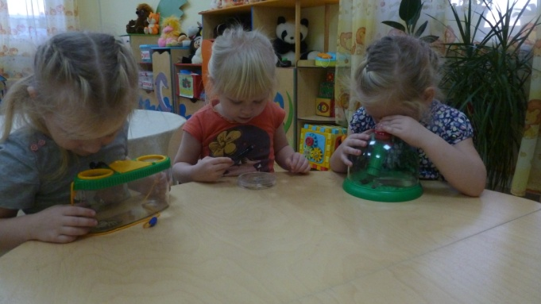
Реализация поставленных задач возможна только при условии тесного взаимодействия с педагогами и родителями воспитанников. Совместно с педагогом-психологом по результатам диагностики были определены индивидуальные особенности детей, которые необходимо учитывать при организации опытно-экспериментальной деятельности. С воспитателем по экологическому воспитанию были определены направления и основное содержание данной деятельности, составлен перспективный план взаимодействия.
Опытно-экспериментальная деятельность была распределена по тематическим направлениям: живая природа, неживая природа, человек Для реализации всего объема работы в группе создали предметно-развивающую среду, обеспечивающую возможность проведения опытов, наблюдений, экспериментов всеми детьми группы. В центре науки оформили материал для исследований, доступных для детского экспериментирования картотеку серии экспериментов с объектами живой и неживой природы (экспериментирование с воздухом, песком, глиной, с солнечным светом, с почвой: «Тесная бутылка», «Двигаем предметы», «В мире стекла», «Чем нюхает червяк», «Сколько лет дереву?»), пополнили энциклопедиями.
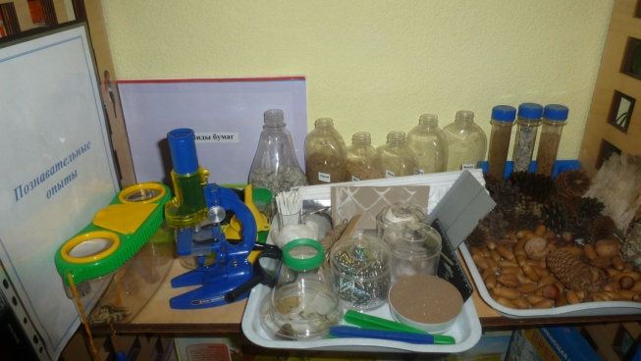
Основным оборудованием являются: лупы, весы, песочные часы, компас, магниты, сосуды из различных материалов, природный материал, утилизированный материал, технические материалы, разные виды бумаги, красители, медицинские материалы, прочие материалы.
При оборудовании центра науки в группе учитывали следующие требования: безопасность, мобильность, достаточность, доступность расположения.
Для организации самостоятельной детской деятельности разработали карточки-схемы проведения экспериментов. Совместно с детьми разработали условные обозначения, разрешающие и запрещающие знаки.Материал для проведения опытов в центре науки меняем в соответствии с планом работы по данной теме.
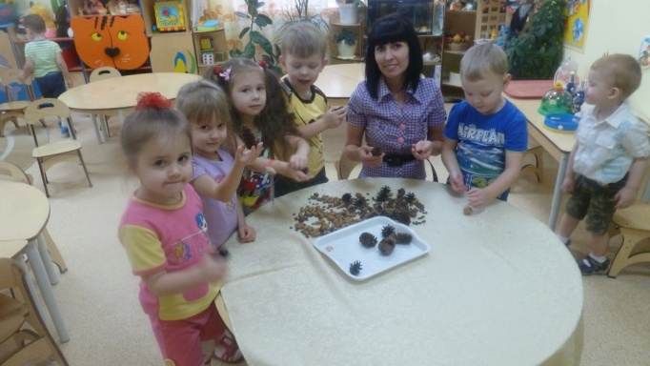
В нашем детском саду оборудовано функциональное помещение — лаборатория «Капелька». Материалы в лаборатории распределены по следующим направлениям: «Песок и вода», «Звук», «Магниты», «Бумага», «Свет», «Стекло и пластмасса», «Резина».
В лаборатории «Капелька» дошкольники проводят опыты, экспериментирование вместе с воспитателем по экологическому воспитанию, а в группе мы данную тему продолжаем.Технология исследовательской деятельности предоставляет возможность ребенку самому найти ответы на вопросы «как?» и «почему?». Но для этого обеспечиваем не только оборудование для исследования, но и создаем проблемную ситуацию, решение которой приводит к открытию каких-либо закономерностей, свойств, явлений.
Алгоритм организации детского экспериментирования сформировали так — ребенок совместно с взрослым: выделяет и ставит проблему, которую хочет решить, предлагает различные варианты ее решения, проверяет эти возможные решения, делает выводы, оформляет отчет или дневник наблюдений.
Когда данный алгоритм был отработан, детям предлагалось самостоятельно выбрать проблему, способ её решения. На данном этапе особое внимание уделялось индивидуальной работе как с детьми, испытывающими затруднения, так и заинтересованными детьми.
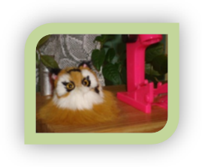
Для поддержки интереса к экспериментированию некоторые проблемные ситуации формулируются от имени сказочных героев, В лаборатории у нас «живет» Мудрая Сова Нойда, от имени которой предлагаются задания-записки. Нашим воспитанникам интересны самые разнообразные опыты с веществами, предметами. Например, при ответе на вопрос: «Как обнаружили воздух?» провели опыты «Пузырьки на поверхности воды», «Подуй на ладошку» (эксперимент по обнаружению воздуха в легких), «Поймай воздух» (поиск возможности обнаружить воздух вокруг нас) и другие.
Как показала практика, дети с желанием и интересом самостоятельно выбирают тему исследования, подбирают методы исследования, собирают материал. Этот интерес обусловлен тем, что простые исследования помогают ребенку реализовать себя в активной деятельности. Дети учатся самостоятельно разрабатывать гипотезы, стремятся к получению знаний опытным путем.
При сборе сведений на определенную тему дети расспрашивают своих родителей, педагогов об интересующем их вопросе, тем самым обмениваются знаниями и опытом. Также обращаются к художественной и энциклопедической литературе как источнику информации, просят прочитать взрослых или читают сами. Тем самым у детей развивается диалогическая, монологическая речь, речь-рассуждение.
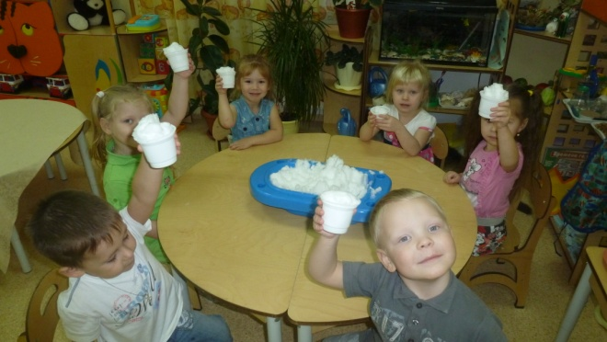
Исследовательскую деятельность дошкольников обязательно интегрируем с другими видами детской деятельности: наблюдениями на прогулке, чтением, игрой, что позволяет создать условия для закрепления представлений о явлениях природы, свойствах материалов, веществ.
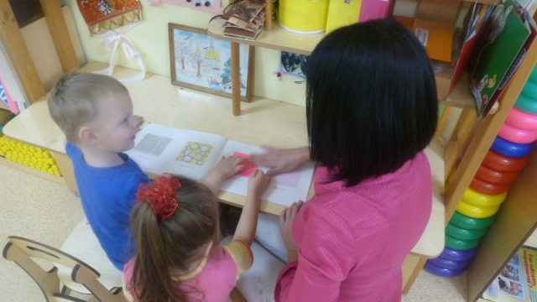
Большинство воспитанников умеют более точно ставить цель опыта, в ходе обсуждения действий высказывать гипотезы. Общаясь в процессе деятельности дети научились выстраивать диалог, слышать и слушать друг друга, не перебивать. Они с удовольствием работают сообща, уступают друг другу, отстаивают свою правоту или признают правоту другого.
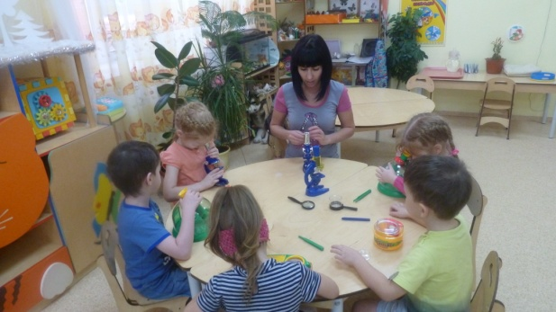
Еще одним центром, где ребенок чувствует себя исследователем, является центр «Мастерская маленького волшебника», который насыщен у нас многообразием современного художественного материала и оборудования. Это всевозможные цветные карандаши и фломастеры, акварель и гуашь, цветные мелки, пастель и уголь, а также восковые свечи, разнообразные печатки, ватные палочки, разные виды бумаги, ткани, другие всевозможные инструменты для исследования свойств художественных материалов. Доступность и свобода выбора здесь дают возможность каждому желающему экспериментировать, исследовать цвет, его свойства, пробовать новые техники и материалы, открывать для себя неизведанное.
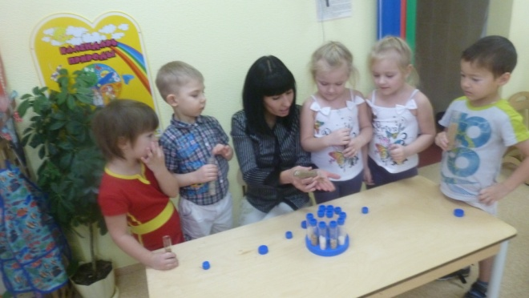
Так, однажды дети увидели настоящее чудо и открыли для себя процесс создания дополнительных цветов спектра. Причем дети здесь имели возможность делать собственные открытия разными способами, с использованием разных материалов:
- исследуя свойства и экспериментируя с красками;
- увлеченно конструируя и экспериментируя с волшебными волчками.
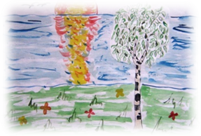
А какое удовольствие и неизгладимые впечатления оставляют в сердце ребенка знакомство с нетрадиционными техниками рисования и материалами. Давайте вспомним хорошо знакомые: кляксография, набрызги красок, монотипия, разрисовка камешков, ниткография и т. д.
Все это многообразие изобразительных техник мы, конечно, используем с целью развития творческих способностей ребенка, научить новым приемам изображения рисования. Мы взрослые думаем, получив новый материал, ребенок просто рисует. А он сначала экспериментирует. Мы видим, как ребенок восторженными глазами следит за движениями краски — как и куда она потечет, замечая, что двух абсолютно одинаковых клякс не бывает, крутит лист бумаги, пытаясь разглядеть знакомые образы — на что же больше похожа эта клякса.Наблюдая за детьми, можно сказать, что самые интересные для них эксперименты — это, конечно, реальные опыты с реальными предметами и их свойствами.
Хочется отметить, что особую ценность для детских исследований и экспериментирования, а, следовательно, и для творческого развития ребенка, имеют «никому не нужные предметы». Это обычно — лоскутки тканей, бумага разной фактуры и цвета, опавшие листья, камешки, пряжа, пуговицы и другие «ценные» предметы. Такие предметы на самом деле обычно служат источником новых замыслов и одновременно материалом для проведения исследований. Так, изучая рельефы засушенного листика, окунув его в краску, дошкольник открывает для себя, какие необыкновенные отпечатки он оставляет на листе. И если потрудиться, можно изобразить великолепный пейзаж или узор. А с помощью природного материала (крупы, семена, плоды, ягоды и т. д.), выкладывая его в свободном порядке на пластилиновой форме, можно великолепно декорировать поднос, стаканы, создавать рисунки.
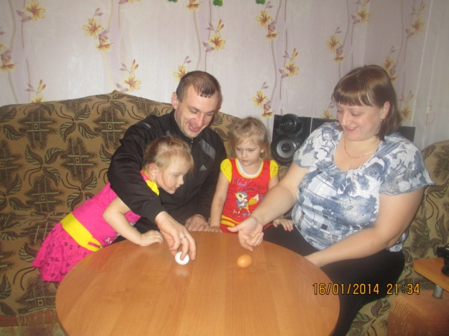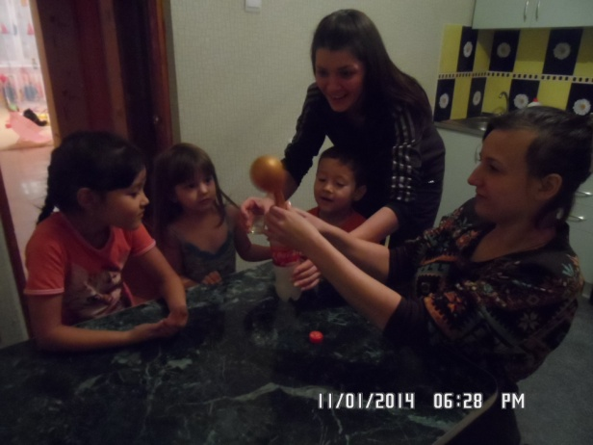
Огромное значение в работе с дошкольниками имеет четко продуманная система сотрудничества с родителями. Прежде всего, родители помогли в оборудовании центров в группе. В индивидуальных беседах, консультациях «Мои первые открытия», «Опыты на кухне», на родительских собраниях «Научные забавы в семье», «Маленькие исследователи», через различные виды наглядной агитация убеждаем родителей в поощрении стремления ребенка узнавать новое, самостоятельно выяснять непонятное, вникать в суть предметов и явлений. Были разработаны советы родителям «Как помочь маленькому исследователю», картотеку элементарных опытов и экспериментов, которые можно провести дома. На родительском собрании «Играя, познаем мир» были предложены игры, в которых используются результаты экспериментирования, например «Секретное донесение» (написать письмо молоком на белой бумаге и подержать его над паром или прогладить утюгом; написать его лимонным соком, проявив несколькими капельками йода). Для родителей были выпущены буклеты, которые они могут взять домой: «Ребенок — маленький исследователь», «Ставим опыты дома», «Игротека маленького исследователя»; были проведены консультации «Как помочь маленькому “почемучке”», «Маленький исследователь: как направить энергию ребенка в позитивное русло»; оформлена фотовыставка «Юные исследователи».
Мы не боимся экспериментировать и придумывать интересные задания для детей, побуждая их к творческому поиску, ведь детское экспериментирование располагает большими возможностями для формирования доказательной речи у старших дошкольников. Оно позволяет наглядно проследить зависимости разного рода, установить логические связи, выделить существенные признаки, свойства объектов, учит детей делать выводы. Ставим перед собой цель подготовить детей к школе, способных к творческому решению задач, проблем, способных к смелым высказываниям, предположениям, поиску путей решения выхода из ситуации.
Наши воспитанники — это активные деятели. Думаю, это поможет им на пороге школьного обучения.

